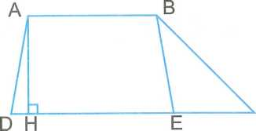
ĐỀ TOÁN SỐ 03:
Cho hình thang ABCD có AB = 0,8m ; DC = 1,5m ;
AH = 0,6m. Trên cạnh DC có EC = 0,5m. Hỏi diện tích hình tam giác BEC bé hơn diện tích hình thang ABED bao nhiêu mét vuông ?
Bài giải
…………………………………………………………………………………………………..…………………………………………………………………………………………………..……………..…………………………………………………………………………….……...…………………………………………………………………………………………………..……………………………..…………………………………………………………………….….……………………………………………………………………………………………….…………………………………………………………………………………………………..…………………..…………….................................................................................................................................................................................................................................
2. Một hình tròn có chu vi 18,84cm. Tính diện tích hình tròn đó.
Bài giải
…………………………………………………………………………………………………..…………………………………………………………………………………………………..……………..…………………………………………………………………………….……...…………………………………………………………………………………………………..……………………………..……………………………………………………………………
3. Khoanh vào chữ đặt trước câu trả lời đúng :
N
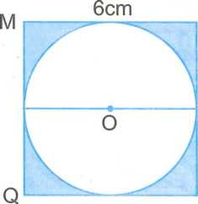
Diện tích phần tô màu của hình vuông MNPQ là :
A. 23,44 cm² B. 28,26 cm²
C. 77,04 cm² D. 7,74 cm²
P

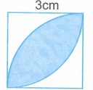
4. Khoanh vào chữ đặt trước câu trả lời đúng :
Diện tích phần tô màu của hình vuông là :
A. 1,935cm² B. 3,97cm²
C. 5,13cm² D. 6,13cm²
5. Cho hình thang ABCD có AB = 12cm ; diện tích tam giác ABC là 90cm² ;
AB = $\frac{3}{4}$ DC. Tính diện tích hình thang ABCD.
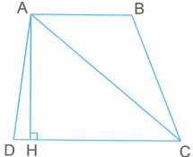
Bài giải
…………………………………………………………………………………………………..…………………………………………………………………………………………………..……………..…………………………………………………………………………….……...…………………………………………………………………………………………………..……………………………..………………………………………………………………………………………………………………………………………………………………………..……………………………..……………………………………………………………………
6. Khoanh vào chữ đặt trước câu trả lời đúng :
Thể tích hình bên là :
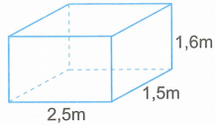
A. 6,4cm³ B. 3,75cm³ C. 6m³ D. 6m²
7. Một cái thùng không nắp dạng hình hộp chữ nhật có chiều dài 1,8m, chiều rộng 12dm, chiều cao 8dm. Người ta sơn mặt ngoài của thùng. Hỏi diện tích quét sơn là bao nhiêu mét vuông ?
Bài giải
…………………………………………………………………………………………………..…………………………………………………………………………………………………..……………..…………………………………………………………………………….……...…………………………………………………………………………………………………..……………………………..………………………………………………………………………………………………………………………………………………………………………..……………………………..…………………………………………………………………………………………………..……………………………………………………………………
8. Tính rồi viết vào kết quả vào chỗ trống :
Hình lập phương | 1 | 2 | 3 | 4
Độ dài cạnh | 5cm
Diện tích một mặt |  | 9cm²
Diện tích xung quanh |  |  | 64dm²
Diện tích toàn phần
Thể tích |  |  |  | 8m³

9. Khoanh vào chữ đặt trước câu trả lời đúng :
Hình lập phương thứ nhất có cạnh gấp 2 lần cạnh của hình lập phương thứ hai.
a) Diện tích toàn phần của hình lập phương thứ nhát gấp mấy lần diện tích toàn phần của hình lập phương thứ hai ?
A. 2 lần B. 4 lần C. 6 lần D. 8 lần
b) Thể tích của hình lập phương thứ nhất gấp mấy lần thể tích của hình lập phương thứ hai ?
A. 2 lần B. 4 lần C. 6 lần D. 8 lần
10. Đúng ghi Đ sai ghi S :
Biểu đồ bên nói về số sách trong thư viện của một trường tiểu học. Biết thư viện có 153 quyển sách giáo viên.
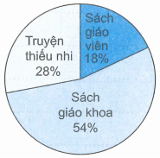
a) Số sách giáo khoa là 459 quyển.
b) Số truyện thiếu nhi là 306 quyển.
11. Tính :
a) 2 giờ 37 phút + 3 giờ 48 phút = ...................................................................
b) 5 giờ 12 phút – 2 giờ 45 hút = ..................................................................
c) 2 giờ 20 phút x 3 = ..................
= ...................
3 giờ 25 phút x 4 = ..................
= ...................
d) 24 giờ 15 phút : 3 = ..................
= ....................
6 giờ 20 phút : 4 = ......................
= ........................
12. Thời gian từ bây giờ đến nửa đêm bằng $\frac{2}{3}$ thời gian từ 6 giờ sáng đến bây giờ. Hỏi bây giờ là mấy giờ ?
Đáp số : ......................................
13. Một ô tô đi từ 7 giờ 45 phút đến 9 giờ 30 phút được quãng đường dài 84km. Tính vận tốc của ô tô.
Bài giải
…………………………………………………………………………………………………..…………………………………………………………………………………………………..……………..…………………………………………………………………………….……...…………………………………………………………………………………………………..……………………………..………………………………………………………………………………………………………………………………………………………………………..
14. Đúng ghi Đ, sai ghi S :
Quãng đường AB dài 102,6km. Một ô tô đi từ A lúc 6 giờ 45 phút với vận tốc 45,6km/giờ. Hỏi ô tô đến B lúc mấy giờ ?
a) Ô tô đến B lúc 9 giờ 10 phút
b) Ô tô đến B lúc 9 giờ
15. Quãng đường AB dài 135km. Hai ô tô khởi hành cùng một lúc, xe thứ nhất đi từ A đến B với vận tốc 48km/giờ, xe thứ hai đi từ B đến A với vận tốc 42km/giờ. Hỏi kể từ lúc bắt đầu đi thì sau bao lâu hai ô tô gặp nhau >
Bài giải
…………………………………………………………………………………………………..…………………………………………………………………………………………………..……………..…………………………………………………………………………….……...…………………………………………………………………………………………………..……………………………..………………………………………………………………………………………………………………………………………………………………………..
16. Xe thứ nhất đi từ A đến C với vận tốc 45km/giờ. Cùng lúc đó xe thứ hai đi từ B đến C với vận tốc 36km/giờ. Hỏi kể từ lúc bắt đầu đi thì sau bao lâu xe thứ nhất đuổi kịp xe thứ hai (xem hình vẽ), biết rằng A cách B là 9km ?
9km
A B C

Xe 1 $→$ Xe $→$
Bài giải
…………………………………………………………………………………………………..…………………………………………………………………………………………………..……………..…………………………………………………………………………….……...…………………………………………………………………………………………………..……………………………..………………………………………………………………………………………………………………………………………………………………………..
17. Hai người đi xe máy cùng khởi hành từ A và B cách nhau 48km, sau 40 phút họ gặp nhau. Tính vận tốc của mỗi người, biết rằng vận tốc của người thứ nhất bằng $\frac{4}{5}$ vận tốc của người thứ hai.
Bài giải
…………………………………………………………………………………………………..…………………………………………………………………………………………………..……………..…………………………………………………………………………….……...…………………………………………………………………………………………………..……………………………..………………………………………………………………………………………………………………………………………………………………………..
18. Một ca nô khi xuôi dòng có vận tốc 25km/giờ, khi ngược dòng có vận tốc 20km/giờ. Tính vận tốc của dòng nước và vận tốc của ca nô khi nước lặng.
Bài giải
…………………………………………………………………………………………………..…………………………………………………………………………………………………..……………..…………………………………………………………………………….……...…………………………………………………………………………………………………..……………………………..………………………………………………………………………………………………………………………………………………………………………..
19. Cho hình tròn tâm O và hình vuông ABCD (xem hình vẽ)
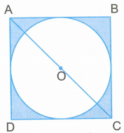
có đường chéo AC = 12cm. Tính diện tích phần tô màu.
Đáp số : ...........................................
20. Một bể cá dạng hình hộp chữ nhật có các kích thước ghi trên hình vẽ bên
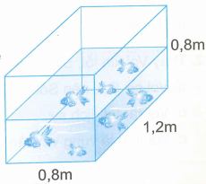
Cần đổ vào bể bao nhiêu lít nước để nửa bể có nước ? ( 1l = 1dm³)
A. 1120l B. 560l C. 768l D. 384l

ĐÁP ÁN TOÁN
3. Khoanh D
4. Khoanh C
12. Đáp số : 16 giờ 48 phút ( hay 5 giờ kém 12 phút)
19. Gợi ý : Diện tích hình tam giác AOB là :
OA x OB : 2 = 6 x 6 : 2 = 18 (cm²)
Diện tích hình tam giác AOB là :
AB xOH : 2 = 2 x r x r : 2 = r x r
Vậy r x r = 18 (cm²)
Diện tích hình tròn là :
r x r x 3,14 = 18 x 3,14 = 56,52 (cm²)
Diện tích hình vuông là : 18 x 4 = 72 (cm²)
Đáp số : 15,48cm²

